# Московский авиационный институт (национальный исследовательский университет)

# Факультет информационных технологий и прикладной математики

# Кафедра вычислительной математики и программирования

# Лабораторная работа №1 по курсу «Искусственный интеллект»

# Студент: К. В. Лукашкин Группа: М8О-308Б

# Москва, 2019

### Постановка задачи

Познакомиться с платформой Azure Machine Learning, реализовав полный цикл разработки решения задачи машинного обучения, использовав три различных алгоритма, реализованные на этой платформе.

### Решение

В данной лабораторной работе я работал с датасетом из нулевой лабораторной – история акций компании NASDAQ Composite (^IXIC) c 1999 года [https://finance.yahoo.com/quote/%5EIXIC/history](https://finance.yahoo.com/quote/^IXIC/history)

Было использовано 4 алгоритма – Decision Forest Regresssion, Logistic Regression, Two-class Decision Forest Сlassification, Two-class Logistic Regression.

Для того чтобы к датасету можно было применить алгоритмы классификации, был также введен дополнительный столбец profit, который отображает была ли получена прибыль в данный день торгов.

import pandas as pd

df = pd.read_csv('^IXIC-recent.csv')

# если в течение дня была получена прибыль, то значение нового столбца 1

# иначе 0

profit = []

for op, cl in zip(df['Open'], df['Close']):

profit.append(1 if cl > op else 0)

df = df.assign(Profit=profit)

# print(df['Profit'])

df.to_csv("IXIC-redacted.csv")

### Decision Forest Regresssion

Оценка модели леса решений для задачи регрессии.

Ссылка на эксперимент: <https://gallery.cortanaintelligence.com/Experiment/2-13>

### 

Результаты:

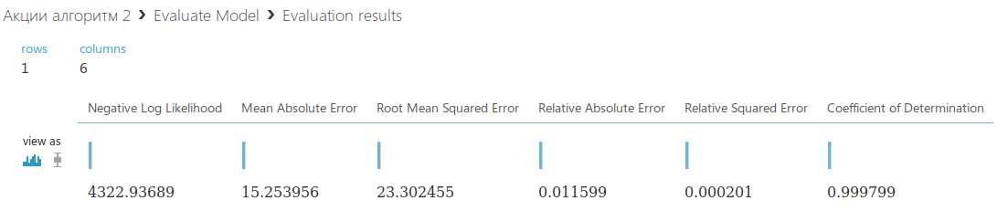

### Алгоритм линейной регрессии

Линейная регрессия исследует зависимость одной переменной от нескольких других переменных с линейной функцией зависимости. Для этого в данной модели используется метод наименьших квадратов.

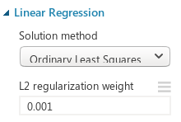Ссылка на эксперимент: <https://gallery.cortanaintelligence.com/Experiment/1-21>

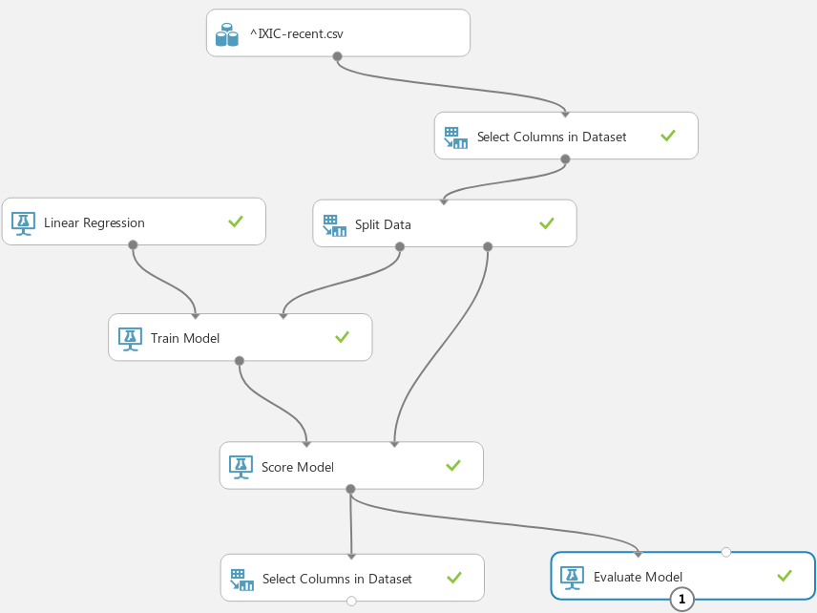

Результаты:

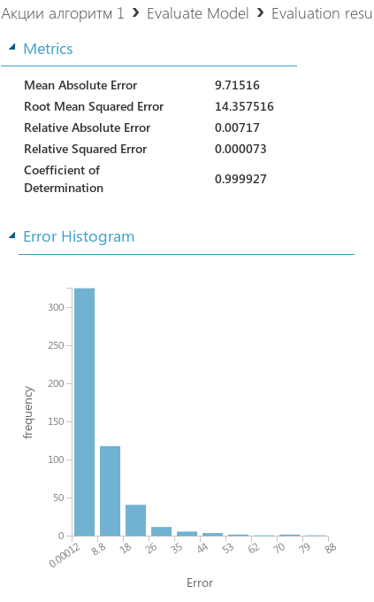

График зависимости полученных значений от ожидаемых:

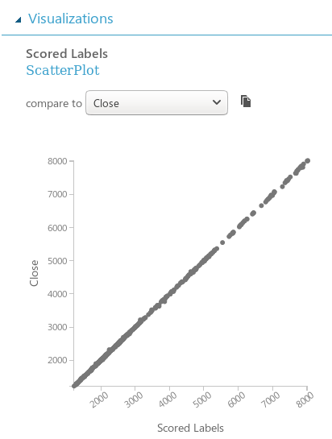

В целом, результаты довольно точны, однако присутствует небольшое количество значительных отклонений. Они связаны с периодами кризиса 2008 года, когда акции могли значительно и неожиданно менять цену в течение дня, естественно данных в таблице недостаточно, чтобы учитывать и их. Лес решений и линейная регрессия показали почти одинаковую точность.

### Two-class Decision Forest

Для того чтобы применить алгоритм классификации к данному датасету введём дополнительный столбец profit, который отображает была ли получена прибыль в данный день торгов.

Применяем лес решений для задачи бинарной классификации

### 

### 

### Two-class Logistic Regression

Логистическая регрессия используется для прогнозирования вероятности возникновения некоторого события путём подгонки данных к логистической кривой, тем самым логично подходит для классификации данного датасета.

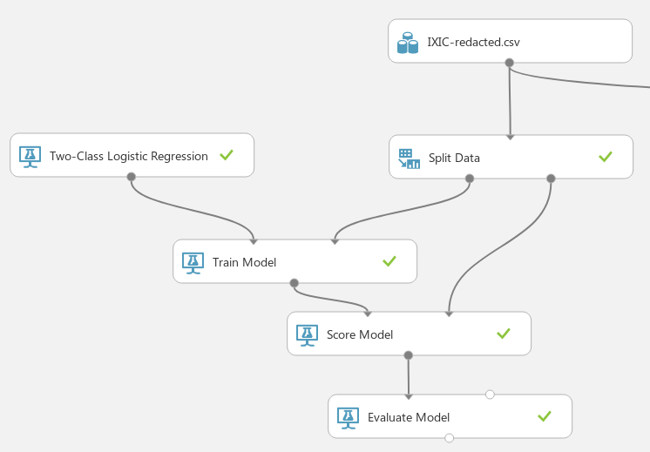Результаты:

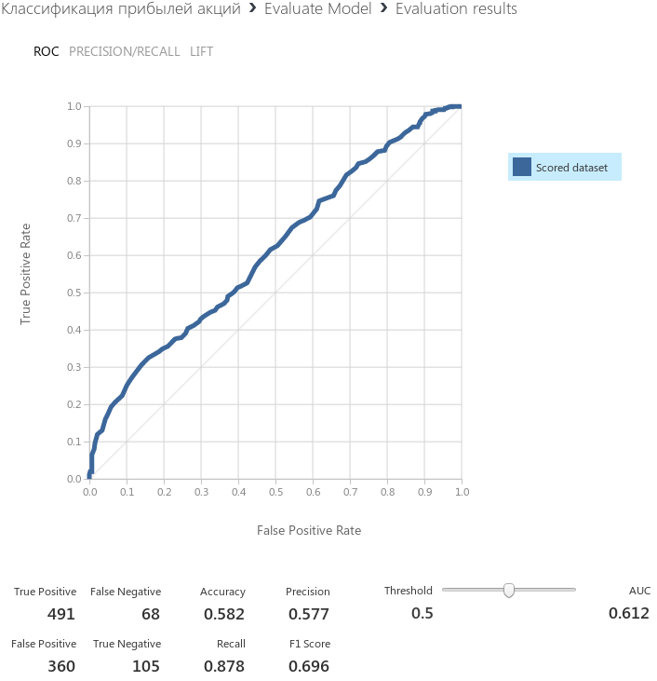

Лес решений показал себя лучше по значению Precision – у него меньше ложных предсказываний.

В тоже время хоть Логистическая регрессия и показала себя в целом хуже, однако по параметру Recall, даже немного превзошла результат леса решений – она лучше определяет положительные ответы.

Ссылка на эксперимент: <https://gallery.cortanaintelligence.com/Experiment/4bd466b2fcd043e898e6804375fbf5a2>

### Выводы.

Выполнив лабораторную работу, я ознакомился с Microsoft Azure Machine Learning Studio. Я был приятно удивлён что различные алгоритмы машинного обучения очень удобно запускать в облаке. Также при работе получаются очень наглядные модели.